Для формирования единого pdf-документа, содержащего все подтверждающие документы по одному мероприятию показателя рейтинга используется программа doPDF (скачать можно здесь - http://www.dopdf.com/ru/download.php).
Для создания единого pdf-документа на основе нескольких сканированных картинок подтверждающих документов необходимо:
- Выбрать набор необходимых сканов (каждая картинка не должна быть объемом более 0,8 - 1 мб)
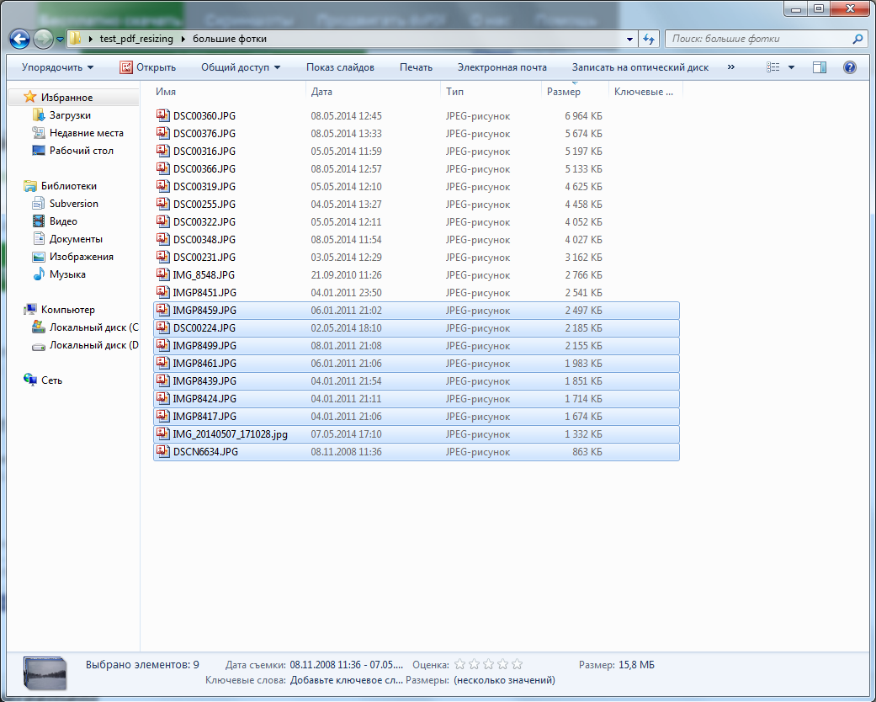
- По щелчку на правую кнопку мыши открывается меню -> выбираем «печать»
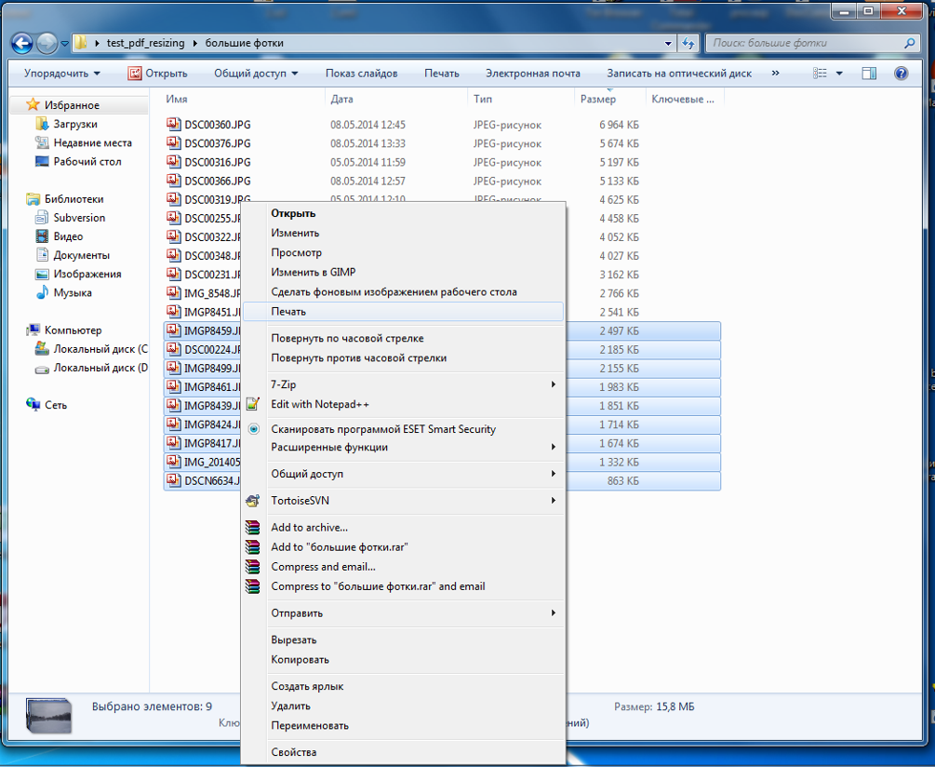
Откроется окно печати изображений. В нем выберите принтер doPDF и нажмите «Печать»:
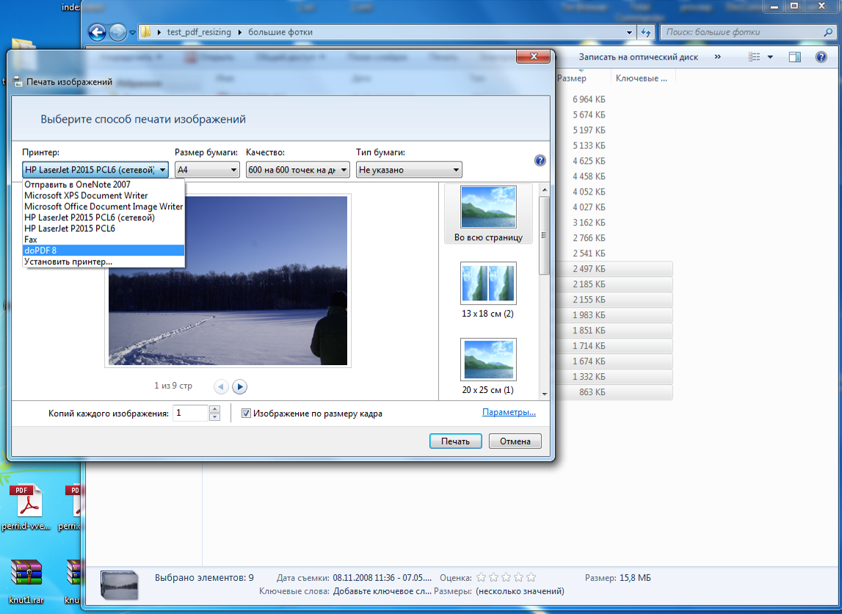

- Появится окно принтера do PDF. В нем необходимо указать путь и имя файла, который получится в результате печати. В блоке PDF-options необходимо выставить «Smallset file», затем нажать OK
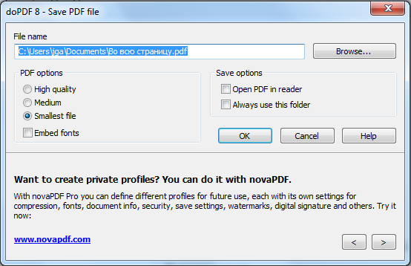
- Полученный файл можно прикреплять в качестве подтверждения к соответствующему критерию оценки

